2ème journée Challenge Catherine Bataille : organisée par L’ASLES:

Reprise de la compétition après la trêve de Noël, 8 équipes de différents établissements de la Seine Maritime et de l’Eure se sont retrouvés sur le parquet de la salle omnisports Yannick Duval, de Saint Pierre Lès Elbeuf.

7 équipes ont évolué dans la classification BCD, 4 établissements Enfants et 3 établissements Adultes. L’équipe du Foyer Les Mouettes a évolué dans la classification ABC, elle était la seule dans cette catégorie, elle a donc rencontré des équipes d’un niveau supérieur, mais ils n’ont pas démérité.

Cette journée s’est déroulée dans une ambiance fair- play, plus de 24 matches ont été joués.
L’arbitrage a été effectué par les éducateurs.

L’Équipe De Mont Cauvaire était suivie de près par Nathan Simon, leur entraîneur depuis deux an.

Les résultats sont les suivants :

1er ASLES Dominique Lefort
2ème ASLES Envol st Jean
3ème Beaumesnil
4ème exæquo La Ronce, St Martin et Le Perrey
7ème ASLES La Clérette

Merci à Pierre Chantemargue qui a joué le photographe et à Monsieur Patrice Desanglois, Maire de Saint –Pierre Lès Elbeuf pour le prêt de la salle.

Rendez-vous au mois de Mars pour la 3ème rencontre
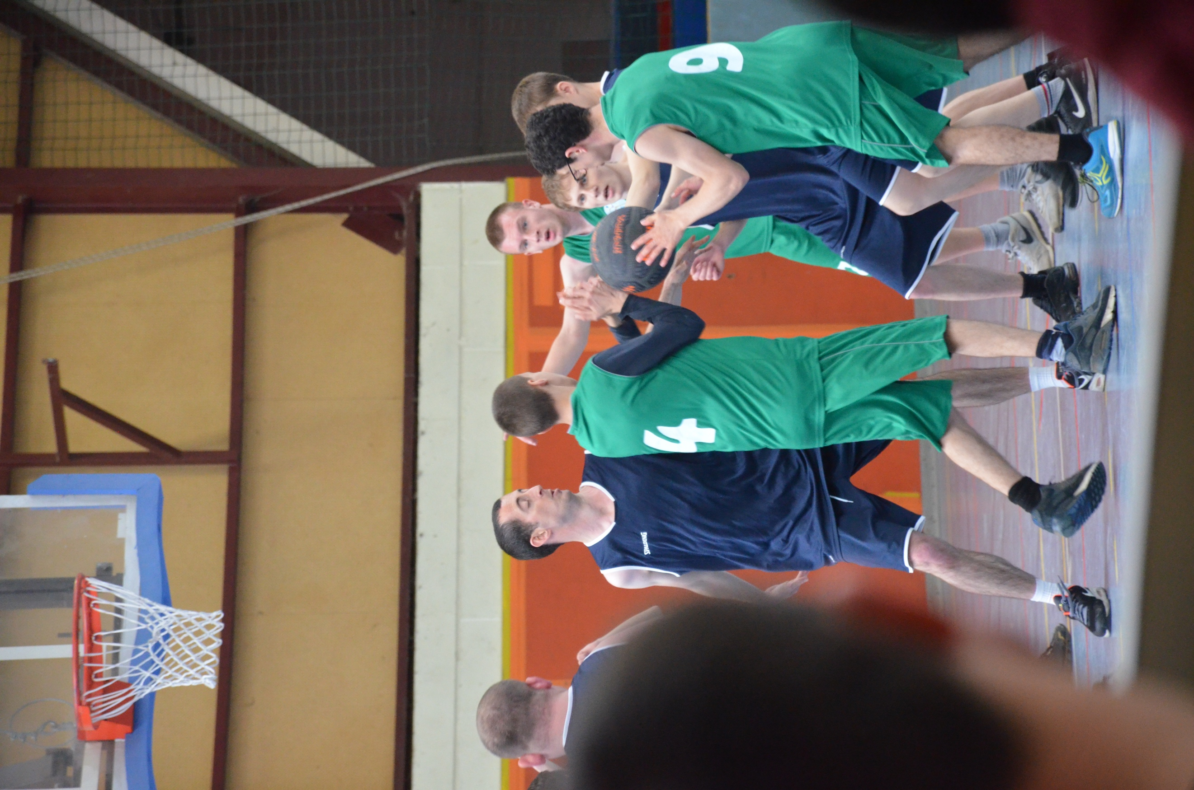
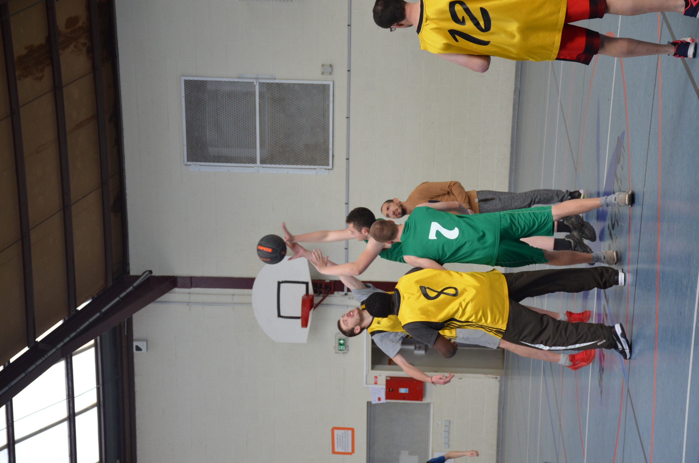
Catherine

